中国共产党兴国县委员会宣传部2023年度单位决算

目 录

第一部分 中国共产党兴国县委员会宣传部概况

一、单位主要职责

二、机构设置及人员情况

第二部分 2023年度单位决算表

一、收入支出决算总表

二、收入决算表

三、支出决算表

四、财政拨款收入支出决算总表

五、一般公共预算财政拨款支出决算表

六、一般公共预算财政拨款基本支出决算表

七、政府性基金预算财政拨款收入支出决算表

八、国有资本经营预算财政拨款支出决算表

九、财政拨款“三公”经费支出决算表

十、国有资产占用情况表

第三部分 2023年度单位决算情况说明

一、收入决算情况说明

二、支出决算情况说明

三、财政拨款支出决算情况说明

四、一般公共预算财政拨款基本支出决算情况说明

五、财政拨款“三公”经费支出决算情况说明

六、机关运行经费支出情况说明

七、政府采购支出情况说明

八、国有资产占用情况说明

九、预算绩效情况说明

第四部分 名词解释

注：本报告因金额单位转换原因可能存在尾数误差。

第一部分 中国共产党兴国县委员会宣传部概况

一、单位主要职责
(一)根据中央、省、市委宣传部和县委的安排部署，制订全县宣传思想文化工作规划，统筹协调推进宣传思想文化领域法治工作；协调全县宣传文教系统各部门之间的关系和步调。
(二)贯彻落实党中央、省委、市委和县委关于意识形态工作决策部署，统筹协调全县党的意识形态工作，组织协调意识形态工作责任制落实和日常监督检查，结合巡视巡察开展专项检查。
(三)贯彻落实中央、省、市对外宣传的方针、政策，研究制定全县对外宣传工作规划和县内重大问题及突发事件的对外宣传意见、口径；指导、协调县有关部门的对外宣传工作和对外文化交流活动。
(四)指导全县理论学习、理论宣传和理论研究工作，组织推动理论武装工作。
(五)负责组织规划思想政治工作，配合县委组织部做好党员教育工作，会同有关部门研究和改进全县群众思想教育工作。
(六)负责指导协调推动全县精神文化产品的创作和生产，协调组织优秀传统文化传承发展有关工作，指导协调推动群众文化建设。
(七)统筹协调全县互联网宣传和信息内容的管理工作及全县数字新媒体的建设和管理。
(八)组织开展新闻发布工作，承担县委新闻发布相关组织协调工作，负责县政府新闻发布组织实施工作，指导协调县直各单位、各乡镇的新闻发布工作，推动新闻发言人制度建设；指导新闻媒体开展安全生产宣传，相关部门和单位舆情处置、应急报道、舆论引导；制定热点问题新闻发布口径。
(九)负责县精神文明建设指导委员会的日常工作，规划部署开展全县群众性精神文明创建活动，统筹推进全县未成年人思想道德建设工作。
(十)指导全县新闻出版、广播影视、文化艺术业改革发展研究，统筹指导协调文化体制改革和文化事业、文化产业及旅游业发展，加强县属文化资产监管工作。
(十一)参与全县宣传文教系统的干部管理；对乡(镇)党委宣传委员的任免提出意见。组织开展思想文化教育系统干部教育培训，统筹推进宣传思想文化教育领域人才队伍建设。
(十二)完成县委、县政府和县精神文明建设委交办的其他工作任务。

二、机构设置及人员情况
本单位设立 3个内设机构1个管理事业单位，分别是：办公室（精神文明建设室）、新闻宣传室、理论文艺教育室和管理事业单位县新时代文明实践促进中心。
本单位年末在职人员18人，离退休人员0人（不含由养老保险基金发放养老金的离退休人员），其他人员0人。由养老保险基金发放养老金的离退休人员4人。

第二部分 2023年度单位决算表

收入支出决算总表
公开01表
单位：中国共产党兴国县委员会宣传部 | 2023年度 | 金额单位：万元

收入 |  |  | 支出
项 目 | 行次 | 决算数 | 项目（按功能分类） | 行次 | 决算数
栏 次 |  | 1 | 栏 次 |  | 2
一、一般公共预算财政拨款收入 | 1 | 1,305.64 | 一、一般公共服务支出 | 32 | 1,241.91
二、政府性基金预算财政拨款收入 | 2 |  | 二、外交支出 | 33
三、国有资本经营预算财政拨款收入 | 3 |  | 三、国防支出 | 34
四、上级补助收入 | 4 |  | 四、公共安全支出 | 35
五、事业收入 | 5 |  | 五、教育支出 | 36
六、经营收入 | 6 |  | 六、科学技术支出 | 37
七、附属单位上缴收入 | 7 |  | 七、文化旅游体育与传媒支出 | 38
八、其他收入 | 8 | 169.91 | 八、社会保障和就业支出 | 39 | 24.68
 | 9 |  | 九、卫生健康支出 | 40 | 17.80
 | 10 |  | 十、节能环保支出 | 41
 | 11 |  | 十一、城乡社区支出 | 42
 | 12 |  | 十二、农林水支出 | 43
 | 13 |  | 十三、交通运输支出 | 44
 | 14 |  | 十四、资源勘探工业信息等支出 | 45
 | 15 |  | 十五、商业服务业等支出 | 46
 | 16 |  | 十六、金融支出 | 47
 | 17 |  | 十七、援助其他地区支出 | 48
 | 18 |  | 十八、自然资源海洋气象等支出 | 49
 | 19 |  | 十九、住房保障支出 | 50 | 21.25
 | 20 |  | 二十、粮油物资储备支出 | 51
 | 21 |  | 二十一、国有资本经营预算支出 | 52
 | 22 |  | 二十二、灾害防治及应急管理支出 | 53
 | 23 |  | 二十三、其他支出 | 54 | 91.36
 | 24 |  | 二十四、债务还本支出 | 55
 | 25 |  | 二十五、债务付息支出 | 56
 | 26 |  | 二十六、抗疫特别国债安排的支出 | 57
本年收入合计 | 27 | 1,475.55 | 本年支出合计 | 58 | 1,397.00
使用非财政拨款结余 | 28 |  | 结余分配 | 59
年初结转和结余 | 29 |  | 年末结转和结余 | 60 | 78.56
 | 30 |  |  | 61
总计 | 31 | 1,475.55 | 总计 | 62 | 1,475.55
注：本套报表金额单位转换时可能存在尾数误差。

收入决算表
公开02表
单位：中国共产党兴国县委员会宣传部 | 2023年度 | 金额单位：万元

项 目 |  |  |  | 本年收入合计 | 财政拨款收入 | 上级补助收入 | 事业收入 | 经营收入 | 附属单位上缴收入 | 其他收入
支出功能分类科目编码 |  |  | 科目名称
类 | 款 | 项 | 栏次 | 1 | 2 | 3 | 4 | 5 | 6 | 7
类 | 款 | 项 | 合计 | 1,475.55 | 1,305.64 |  |  |  |  | 169.91
201 |  |  | 一般公共服务支出 | 1,241.91 | 1,241.91
20131 |  |  | 党委办公厅（室）及相关机构事务
2013101 |  |  | 行政运行
20133 |  |  | 宣传事务 | 1,048.82 | 1,048.82
2013301 |  |  | 行政运行 | 251.66 | 251.66
2013302 |  |  | 一般行政管理事务 | 132.70 | 132.70
2013399 |  |  | 其他宣传事务支出 | 664.46 | 664.46
20199 |  |  | 其他一般公共服务支出 | 193.08 | 193.08
2019999 |  |  | 其他一般公共服务支出 | 193.08 | 193.08
208 |  |  | 社会保障和就业支出 | 24.68 | 24.68
20805 |  |  | 行政事业单位养老支出 | 24.24 | 24.24
2080505 |  |  | 机关事业单位基本养老保险缴费支出 | 24.24 | 24.24
20899 |  |  | 其他社会保障和就业支出 | 0.44 | 0.44
2089999 |  |  | 其他社会保障和就业支出 | 0.44 | 0.44
210 |  |  | 卫生健康支出 | 17.80 | 17.80
21011 |  |  | 行政事业单位医疗 | 17.80 | 17.80
2101101 |  |  | 行政单位医疗 | 9.37 | 9.37
2101103 |  |  | 公务员医疗补助 | 8.42 | 8.42
221 |  |  | 住房保障支出 | 21.25 | 21.25
22102 |  |  | 住房改革支出 | 21.25 | 21.25
2210201 |  |  | 住房公积金 | 21.25 | 21.25
229 |  |  | 其他支出 | 169.91 |  |  |  |  |  | 169.91
22999 |  |  | 其他支出 | 169.91 |  |  |  |  |  | 169.91
2299999 |  |  | 其他支出 | 169.91 |  |  |  |  |  | 169.91
注：本表反映部门（单位）本年度取得的各项收入情况。

支出决算表
公开03表
单位：中国共产党兴国县委员会宣传部 | 2023年度 | 金额单位：万元

项 目 |  |  |  | 本年支出合计 | 基本支出 | 项目支出 | 上缴上级支出 | 经营支出 | 对附属单位补助支出
支出功能分类科目编码 |  |  | 科目名称
类 | 款 | 项 | 栏次 | 1 | 2 | 3 | 4 | 5 | 6
类 | 款 | 项 | 合计 | 1,397.00 | 253.04 | 1,143.95
201 |  |  | 一般公共服务支出 | 1,241.91 | 189.31 | 1,052.59
20133 |  |  | 宣传事务 | 1,048.82 | 189.31 | 859.51
2013301 |  |  | 行政运行 | 251.66 | 168.66 | 83.00
2013302 |  |  | 一般行政管理事务 | 132.70 |  | 132.70
2013399 |  |  | 其他宣传事务支出 | 664.46 | 20.65 | 643.81
20199 |  |  | 其他一般公共服务支出 | 193.08 |  | 193.08
2019999 |  |  | 其他一般公共服务支出 | 193.08 |  | 193.08
208 |  |  | 社会保障和就业支出 | 24.68 | 24.68
20805 |  |  | 行政事业单位养老支出 | 24.24 | 24.24
2080505 |  |  | 机关事业单位基本养老保险缴费支出 | 24.24 | 24.24
20899 |  |  | 其他社会保障和就业支出 | 0.44 | 0.44
2089999 |  |  | 其他社会保障和就业支出 | 0.44 | 0.44
210 |  |  | 卫生健康支出 | 17.80 | 17.80
21011 |  |  | 行政事业单位医疗 | 17.80 | 17.80
2101101 |  |  | 行政单位医疗 | 9.37 | 9.37
2101103 |  |  | 公务员医疗补助 | 8.42 | 8.42
221 |  |  | 住房保障支出 | 21.25 | 21.25
22102 |  |  | 住房改革支出 | 21.25 | 21.25
2210201 |  |  | 住房公积金 | 21.25 | 21.25
229 |  |  | 其他支出 | 91.36 |  | 91.36
22999 |  |  | 其他支出 | 91.36 |  | 91.36
2299999 |  |  | 其他支出 | 91.36 |  | 91.36
注：本表反映部门（单位）本年度各项支出情况。

财政拨款收入支出决算总表
公开04表
单位：中国共产党兴国县委员会宣传部 | 2023年度 | 金额单位：万元

收 入 |  |  | 支 出
项 目 | 行次 | 决算数 | 项目（按功能分类） | 行次 | 小计 | 一般公共预算财政拨款 | 政府性基金预算财政拨款 | 国有资本经营预算财政拨款
栏 次 |  | 1 | 栏 次 |  | 2 | 3 | 4 | 5
一、一般公共预算财政拨款 | 1 | 1,305.64 | 一、一般公共服务支出 | 33 | 1,241.91 | 1,241.91
二、政府性基金预算财政拨款 | 2 |  | 二、外交支出 | 34
三、国有资本经营预算财政拨款 | 3 |  | 三、国防支出 | 35
 | 4 |  | 四、公共安全支出 | 36
 | 5 |  | 五、教育支出 | 37
 | 6 |  | 六、科学技术支出 | 38
 | 7 |  | 七、文化旅游体育与传媒支出 | 39
 | 8 |  | 八、社会保障和就业支出 | 40 | 24.68 | 24.68
 | 9 |  | 九、卫生健康支出 | 41 | 17.80 | 17.80
 | 10 |  | 十、节能环保支出 | 42
 | 11 |  | 十一、城乡社区支出 | 43
 | 12 |  | 十二、农林水支出 | 44
 | 13 |  | 十三、交通运输支出 | 45
 | 14 |  | 十四、资源勘探工业信息等支出 | 46
 | 15 |  | 十五、商业服务业等支出 | 47
 | 16 |  | 十六、金融支出 | 48
 | 17 |  | 十七、援助其他地区支出 | 49
 | 18 |  | 十八、自然资源海洋气象等支出 | 50
 | 19 |  | 十九、住房保障支出 | 51 | 21.25 | 21.25
 | 20 |  | 二十、粮油物资储备支出 | 52
 | 21 |  | 二十一、国有资本经营预算支出 | 53
 | 22 |  | 二十二、灾害防治及应急管理支出 | 54
 | 23 |  | 二十三、其他支出 | 55
 | 24 |  | 二十四、债务还本支出 | 56
 | 25 |  | 二十五、债务付息支出 | 57
 | 26 |  | 二十六、抗疫特别国债安排的支出 | 58
本年收入合计 | 27 | 1,305.64 | 本年支出合计 | 59 | 1,305.64 | 1,305.64
年初财政拨款结转和结余 | 28 |  | 年末财政拨款结转和结余 | 60
一、一般公共预算财政拨款 | 29 |  |  | 61
二、政府性基金预算财政拨款 | 30 |  |  | 62
三、国有资本经营预算财政拨款 | 31 |  |  | 63
总计 | 32 | 1,305.64 | 总计 | 64 | 1,305.64 | 1,305.64
注：本表反映部门(单位)本年度一般公共预算财政拨款、政府性基金预算财政拨款和国有资本经营预算财政拨款的总收支和年末结转结余情况。

一般公共预算财政拨款支出决算表
公开05表
单位：中国共产党兴国县委员会宣传部 | 2023年度 | 金额单位：万元

项 目 |  |  |  | 本年支出合计 | 基本支出 | 项目支出
支出功能分类科目编码 |  |  | 科目名称 | 本年支出合计 | 基本支出 | 项目支出
类 | 款 | 项 | 栏次 | 1 | 2 | 3
类 | 款 | 项 | 合计 | 1,305.64 | 253.04 | 1,052.59
201 |  |  | 一般公共服务支出 | 1,241.91 | 189.31 | 1,052.59
20133 |  |  | 宣传事务 | 1,048.82 | 189.31 | 859.51
2013301 |  |  | 行政运行 | 251.66 | 168.66 | 83.00
2013302 |  |  | 一般行政管理事务 | 132.70 |  | 132.70
2013399 |  |  | 其他宣传事务支出 | 664.46 | 20.65 | 643.81
20199 |  |  | 其他一般公共服务支出 | 193.08 |  | 193.08
2019999 |  |  | 其他一般公共服务支出 | 193.08 |  | 193.08
208 |  |  | 社会保障和就业支出 | 24.68 | 24.68
20805 |  |  | 行政事业单位养老支出 | 24.24 | 24.24
2080505 |  |  | 机关事业单位基本养老保险缴费支出 | 24.24 | 24.24
20899 |  |  | 其他社会保障和就业支出 | 0.44 | 0.44
2089999 |  |  | 其他社会保障和就业支出 | 0.44 | 0.44
210 |  |  | 卫生健康支出 | 17.80 | 17.80
21011 |  |  | 行政事业单位医疗 | 17.80 | 17.80
2101101 |  |  | 行政单位医疗 | 9.37 | 9.37
2101103 |  |  | 公务员医疗补助 | 8.42 | 8.42
221 |  |  | 住房保障支出 | 21.25 | 21.25
22102 |  |  | 住房改革支出 | 21.25 | 21.25
2210201 |  |  | 住房公积金 | 21.25 | 21.25
注：本表反映部门(单位)本年度一般公共预算财政拨款支出情况。

一般公共预算财政拨款基本支出决算表
公开06表
单位：中国共产党兴国县委员会宣传部 | 2023年度 | 金额单位：万元

人员经费 |  |  | 公用经费
经济分类科目编码 | 科目名称 | 金额 | 经济分类科目编码 | 科目名称 | 金额 | 经济分类科目编码 | 科目名称 | 金额
301 | 工资福利支出 | 218.25 | 302 | 商品和服务支出 | 34.19 | 307 | 债务利息及费用支出
30101 | 基本工资 | 53.68 | 30201 | 办公费 | 0.98 | 30701 | 国内债务付息
30102 | 津贴补贴 | 33.91 | 30202 | 印刷费 |  | 30702 | 国外债务付息
30103 | 奖金 | 36.69 | 30203 | 咨询费 |  | 30703 | 国内债务发行费用
30106 | 伙食补助费 | 1.36 | 30204 | 手续费 |  | 30704 | 国外债务发行费用
30107 | 绩效工资 |  | 30205 | 水费 | 0.02 | 310 | 资本性支出
30108 | 机关事业单位基本养老保险缴费 | 29.18 | 30206 | 电费 | 0.55 | 31001 | 房屋建筑物构建
30109 | 职业年金缴费 | 0.33 | 30207 | 邮电费 | 0.02 | 31002 | 办公设备购置
30110 | 职工基本医疗保险缴费 | 10.72 | 30208 | 取暖费 |  | 31003 | 专用设备购置
30111 | 公务员医疗补助缴款 | 9.04 | 30209 | 物业管理费 |  | 31005 | 基础设施建设
30112 | 其他社会保障缴费 | 0.48 | 30211 | 差旅费 | 10.87 | 31006 | 大型修缮
30113 | 住房公积金 | 37.56 | 30212 | 因公出国（境）费用 |  | 31007 | 信息网络及软件购置更新
30114 | 医疗费 |  | 30213 | 维修（护）费 | 2.42 | 31008 | 物资储备
30199 | 其他工资福利支出 | 5.31 | 30214 | 租赁费 |  | 31009 | 土地补偿
303 | 对个人和家庭的补助 | 0.60 | 30215 | 会议费 | 1.61 | 31010 | 安置补助
30301 | 离休费 |  | 30216 | 培训费 |  | 310111 | 地上附着物和青苗补偿
30302 | 退休费 |  | 30217 | 公务接待费 | 0.74 | 31012 | 拆迁补偿
30303 | 退职（役）费 |  | 30218 | 专用材料费 | 0.77 | 31013 | 公务用车购置
30304 | 抚恤金 |  | 30224 | 被装购置费 |  | 31019 | 其他交通工具购置
30305 | 生活补贴 | 0.60 | 30225 | 专用燃料费 |  | 31021 | 文物和陈列品购置
30306 | 救济费 |  | 30226 | 劳务费 |  | 31022 | 无形资产购置
30307 | 医疗费补助 |  | 30227 | 委托业务费 |  | 31099 | 其他资本性支出
30308 | 助学金 |  | 30228 | 工会经费 | 2.09 | 312 | 对企业补助
30309 | 奖励金 |  | 30229 | 福利费 |  | 31201 | 资本金注入
30310 | 个人农业生产补贴 |  | 30231 | 公务用车运行维护费 |  | 31203 | 政府投资基金股权投资
30311 | 代缴社会保险费 |  | 30239 | 其他交通费用 | 4.83 | 31204 | 费用补贴
30399 | 其他对个人和家庭的补助支出 |  | 30240 | 税金及附加费用 |  | 31205 | 利息补贴
 |  |  | 30299 | 其他商品和服务支出 | 9.31 | 31299 | 其他对企业补助
 |  |  |  |  |  | 399 | 其他支出
 |  |  |  |  |  | 39907 | 国家赔偿费用支出
 |  |  |  |  |  | 39908 | 对民间非营利组织和群众性自治组织补贴
 |  |  |  |  |  | 39909 | 经常性赠予
 |  |  |  |  |  | 39910 | 资本性赠予
 |  |  |  |  |  | 39999 | 其他支出
人员经费合计 |  | 218.85 | 公用支出合计 |  |  |  |  | 34.19
注：本表反映部门(单位)本年度一般公共预算财政拨款基本支出明细情况。

政府性基金预算财政拨款收入支出决算表
公开07表
单位：中国共产党兴国县委员会宣传部 | 2023年度 | 金额单位：万元

项 目 |  |  |  | 年初结转和结余 | 本年收入 | 本年支出 |  |  | 年末结转和结余
支出功能分类科目编码 |  |  | 科目名称 | 年初结转和结余 | 本年收入 | 小计 | 基本支出 | 项目支出 | 年末结转和结余
类 | 款 | 项 | 栏次 | 1 | 2 | 3 | 4 | 5 | 6
类 | 款 | 项 | 合计
229 |  |  | 其他支出
22960 |  |  | 彩票公益金安排的支出
2296004 |  |  | 用于教育事业的彩票公益金支出
注：1.本表反映部门(单位)本年度政府性基金预算财政拨款收入、支出及结转和结余情况。
2.当此表数据为零时，即本部门(单位)无政府性基金预算财政拨款收入、支出。

国有资本经营预算财政拨款支出决算表
公开08表
单位：中国共产党兴国县委员会宣传部 | 2023年度 | 金额单位：万元

项 目 |  |  |  | 合计 | 基本支出 | 项目支出
支出功能分类科目编码 |  |  | 科目名称 | 合计 | 基本支出 | 项目支出
类 | 款 | 项 | 栏次 | 1 | 2 | 3
类 | 款 | 项 | 合计
注：1.本表反映部门(单位)本年度国有资本经营预算财政拨款支出情况。
2.当此表数据为空时，即本部门(单位)无国有资本经营预算财政拨款支出。

财政拨款“三公”经费支出决算表
公开09表
单位：中国共产党兴国县委员会宣传部 | 2023年度 | 金额单位：万元

项目 | 栏次 | 年初预算数 | 全年预算数 | 决算数
行次 |  | 1 | 2 | 3
一、“三公”经费支出 | 1 | 4.00 | 50.00 | 49.34
1.因公出国（境）费 | 2
2.公务用车购置及运行维护费 | 3
（1）公务用车购置费 | 4
（2）公务用车运行维护费 | 5
3.公务接待费 | 6 | 4.00 | 50.00 | 49.34
（1）国内接待费 | 7 | —— | —— | 49.34
其中：外事接待费 | 8 | —— | ——
（2）国（境）外接待费 | 9 | —— | ——
二、相关统计数 | 10 | —— | —— | ——
1.因公出国（境）团组数（个） | 11 | —— | ——
2.因公出国（境）人次数（人） | 12 | —— | ——
3.公务用车购置数（辆） | 13 | —— | ——
4.公务用车保有量（辆） | 14 | —— | ——
5.国内公务接待批次（个） | 15 | —— | —— | 505
其中：外事接待批次（个） | 16 | —— | ——
6.国内公务接待人次（人） | 17 | —— | —— | 4,960
其中：外事接待人次（人） | 18 | —— | ——
7.国（境）外公务接待批次（个） | 19 | —— | ——
8.国（境）外公务接待人次（人） | 20 | —— | ——
注：1.本表反映部门本年度财政拨款“三公”经费支出预决算情况。财政拨款包括一般公共预算财政拨款和政府性基金预算财政拨款。年初预算数指年初“三公”经费部门预算数（省级单位含上年结转数）；全年预算数指按规定程序调整调剂后的全年“三公”经费部门预算数；决算数反映当年预算安排的实际支出数（省级单位含上年结转资金安排的支出数）。
2.当此表数据为空，即本部门（单位）无财政拨款“三公”经费支出

国有资产占用情况表
公开10表
单位：中国共产党兴国县委员会宣传部 | 2023年度 | 单位：台、辆、套
项 目 |  |  | 栏次 | 决算数
一、车辆数合计(台、辆) |  |  | 1 | 0
1.副部（省）级及以上领导用车 |  |  | 2 | 0
2.主要负责人用车 |  |  | 3 | 0
3.机要通信用车 |  |  | 4 | 0
4.应急保障用车 |  |  | 5 | 0
5.执法执勤用车 |  |  | 6 | 0
6.特种专业技术用车 |  |  | 7 | 0
7.离退休干部服务用车 |  |  | 8 | 0
8.其他用车 |  |  | 9 | 0
二、单价100万元（含）以上设备（不含车辆）(台、套) |  |  | 10 | 0
注：1.本表反映截至2023年12月31日，部门(单位)占用的国有资产情况。
2.当本表数据为空时，即本部门（单位）无相关资产。

第三部分 2023年度单位决算情况说明

一、收入决算情况说明
本单位2023年度收入总计1475.55万元，其中年初结转和结余0.00万元，与上年持平；使用非财政拨款结余和专用结余0.00万元，与上年持平；本年收入合计1475.55万元，比上年减少143.02万元，下降8.84%，主要原因：减少行政运行和其他宣传事务支出。
本年收入的具体构成：财政拨款收入1305.64万元，占88.48%；事业收入0.00万元，占0.00%；经营收入0.00万元，占0.00%；上级补助收入0.00万元，占0.00%；附属单位上缴收入0.00万元，占0.00%；其他收入169.91万元，占11.52%。

二、支出决算情况说明
本单位2023年度支出总计1475.55万元，其中本年支出合计1397.00万元，比上年减少221.57万元，下降13.69%，主要原因：减少行政运行和其他宣传事务支出；结余分配0.00万元，与上年持平；年末结转和结余78.56万元，比上年增加78.56万元，主要原因：其结余为单位实有资金收入。
本年支出的具体构成：基本支出253.04万元，占18.11%；项目支出1143.95万元，占81.89%；经营支出0.00万元，占0.00%；上缴上级支出0.00万元，占0.00%；对附属单位补助支出0.00万元，占0.00%。

三、财政拨款支出决算情况说明
本单位2023年度财政拨款本年支出年初预算数645.56万元，决算数1305.64万元，完成年初预算的202.25%。其中：
（一）一般公共服务支出（类）年初预算数581.83万元，决算数1241.91万元，完成年初预算的213.45%。预决算差异主要原因：开展相关宣传事务，增加申拨资金。
（二）社会保障和就业支出（类）年初预算数24.68万元，决算数24.68万元，完成年初预算的100.00%。
（三）卫生健康支出（类）年初预算数17.80万元，决算数17.80万元，完成年初预算的100.00%。
（四）住房保障支出（类）年初预算数21.25万元，决算数21.25万元，完成年初预算的100.00%。

四、一般公共预算财政拨款基本支出决算情况说明
本单位2023年度一般公共预算财政拨款基本支出253.04万元，其中：
（一）工资福利支出218.25万元，比上年减少12.48万元，下降5.41%，主要原因：减少奖金、绩效工资。
（二）商品和服务支出34.19万元，比上年减少585.03万元，下降94.48%，主要原因：厉行节约，减少费用支出。
（三）对个人和家庭补助支出0.60万元，比上年减少3.01万元，下降83.37%，主要原因：减少对个人和家庭补助支出。
（四）资本性支出0.00万元，与上年持平，主要原因：本年无资本性支出。

五、财政拨款“三公”经费支出决算情况说明
本单位2023年度财政拨款“三公”经费支出全年预算数50.00万元，决算数49.34万元，完成全年预算的98.69%；决算数比上年减少0.36万元，下降0.72%，其中：
（一）因公出国（境）费全年预算数0.00万元，决算数0.00万元，主要原因：无。决算数与上年持平，主要原因：无。全年安排因公出国（境）团组0个，累计0人次，主要是：无。
（二）公务用车购置及运行维护费全年预算数0.00万元，决算数0.00万元，其中：
公务用车购置全年预算数0.00万元，决算数0.00万元，主要原因：无。决算数与上年持平,主要原因：无。全年使用财政拨款购置公务用车0辆。
公务用车运行维护费全年预算数0.00万元，决算数0.00万元，主要原因：无。决算数与上年持平,主要原因：无。年末使用财政拨款负担费用的公务用车保有量0辆。
（三）公务接待费全年预算数50.00万元，决算数49.34万元，完成全年预算的98.69%，主要原因：按预算执行。决算数比上年减少0.36万元，下降0.72%,主要原因：响应国家政策，厉行节约。全年国内公务接待505批，累计接待4960人次，主要是：宣传事务接待交流活动。

六、机关运行经费支出情况说明
本单位2023年度机关运行经费支出34.19万元，决算数比上年减少585.03万元，下降94.48%，主要原因：响应国家政策，厉行节约，减少支出。

七、政府采购支出情况说明
本单位2023年度政府采购支出总额73.60万元，其中：政府采购货物支出73.60万元、政府采购工程支出0.00万元、政府采购服务支出0.00万元。授予中小企业合同金额73.60万元，占政府采购支出总额的100.00%，其中：授予小微企业合同金额73.60万元，占授予中小企业合同金额的100.00%。货物采购授予中小企业合同金额占货物支出金额的0%，工程采购授予中小企业合同金额占工程支出金额的0%，服务采购授予中小企业合同金额占服务支出金额的0%。

八、国有资产占用情况说明
截至2023年12月31日，本单位共有车辆0辆（台），其中：副部（省）级及以上领导用车0辆、主要负责人用车0辆、机要通信用车0辆、应急保障用车0辆、执法执勤用车0辆、特种专业技术用车0辆、离退休干部服务用车0辆、其他用车0辆。本单位单价100万元（含）以上设备（不含车辆）0台（套）。

九、预算绩效情况说明

（一）绩效管理工作开展情况。
根据预算绩效管理要求，我单位组织对纳入2023年度部门预算范围的二级项目9个全面开展绩效自评，共涉及资金2079.11万元，占项目支出总额的100%。其中，9个项目评价结果为“优”， 0个项目评价结果为“良”，0个项目评价结果为“中”，0个项目评价结果为“差”。
组织对9个项目开展了部门评价，分别为：上级资金库、年度结余资金、宣传部2023年其他资金、接待经费、专项经费、业务工作经费、乡风文明经费、文明城市创建经费与新时代文明实践站点建设经费、赣南特色文化一条街兴国展馆租金。涉及一般公共预算支出0万元，政府性基金预算支出0万元，国有资本预算支出0万元。从评价情况看，9个项目均达到了预期效果，反响整体较好。
组织开展部门整体支出绩效评价，涉及一般公共预算支出0万元，政府性基金预算支出0万元，评价结果为“优”。从评价情况看，9个项目均达到了预期效果，反响整体较好。

（二）单位决算中项目绩效自评情况。
本单位“上级资金库、年度结余资金、宣传部2023年其他资金、接待经费、专项经费、业务工作经费、乡风文明经费、文明城市创建经费与新时代文明实践站点建设经费和赣南特色文化一条街兴国展馆租金项目支出绩效自评表”如下：

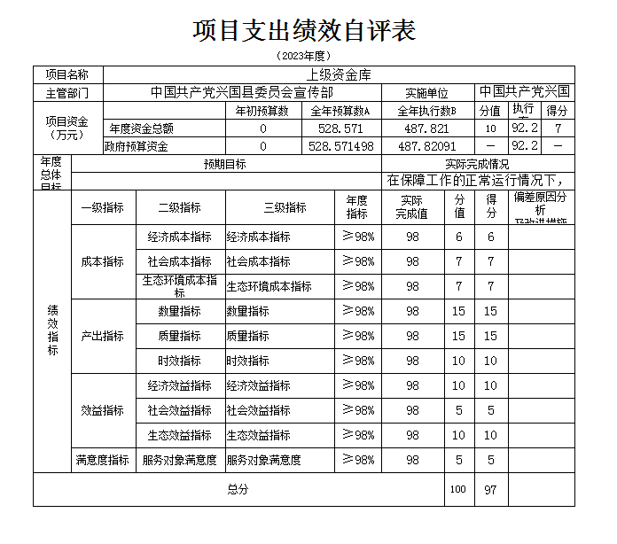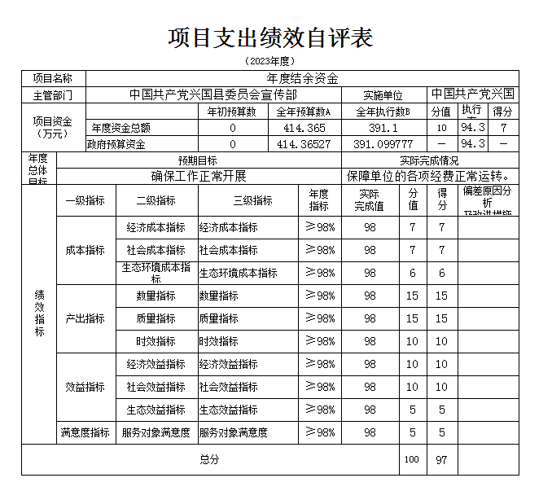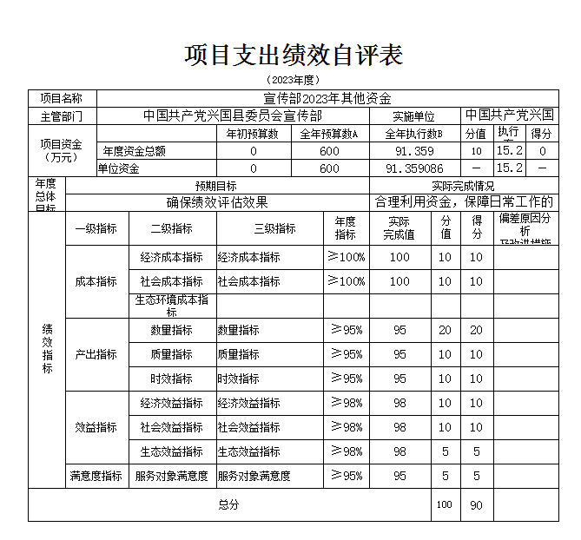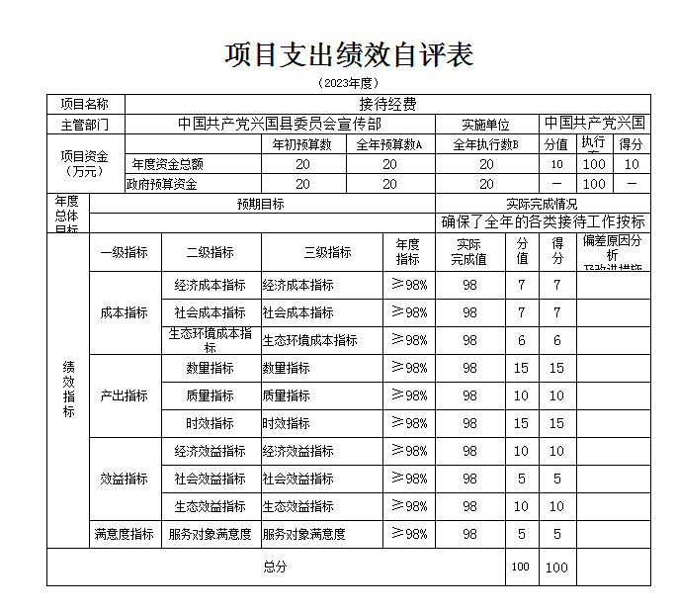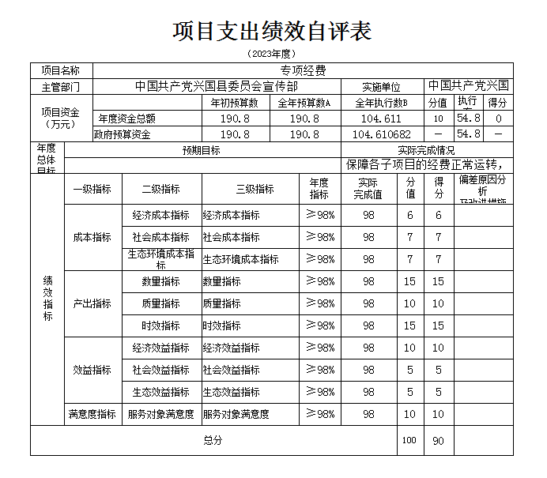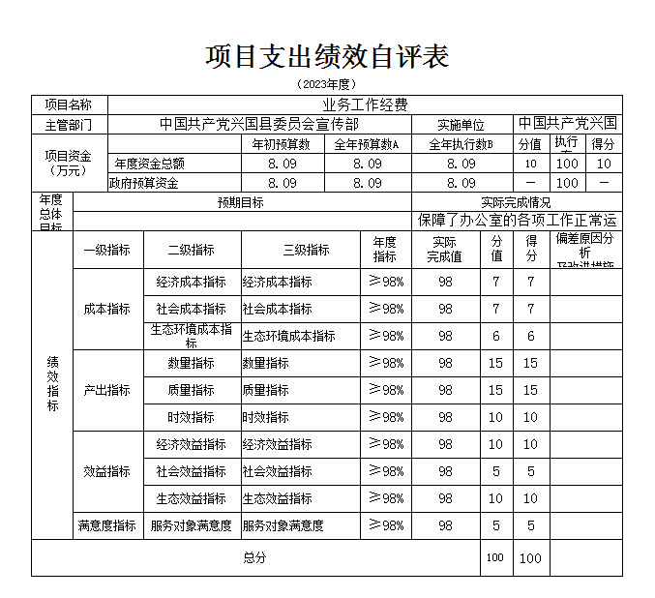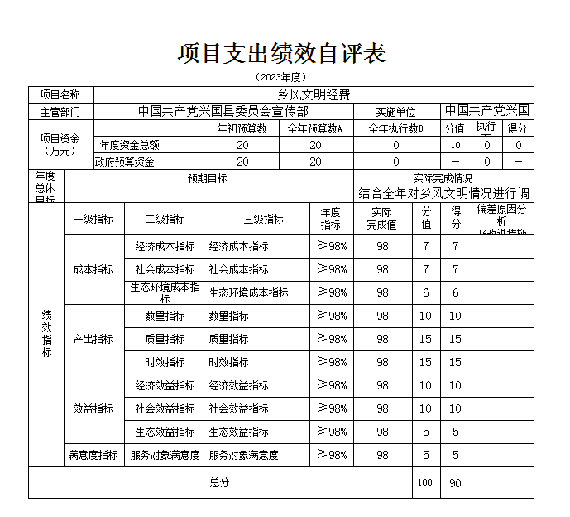
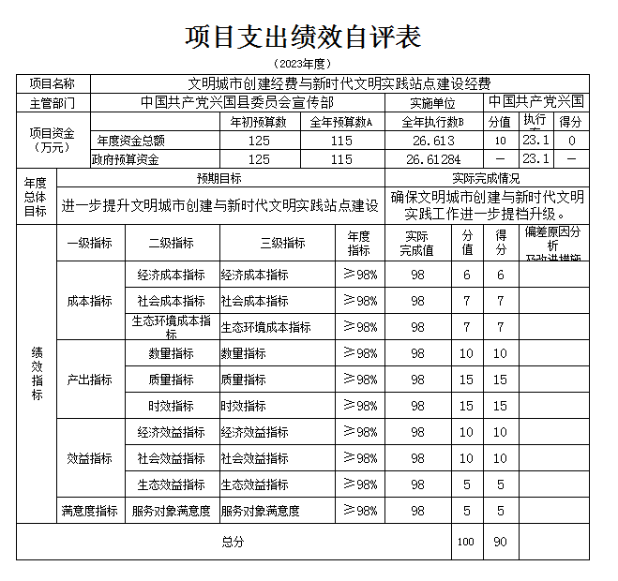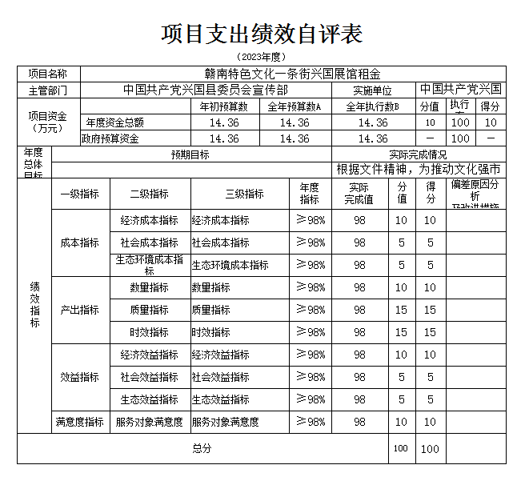

第四部分 名词解释

一、收入科目

（一）财政拨款收入：指单位本年度从本级财政部门取得的财政拨款，包括一般公共预算财政拨款和政府性基金预算财政拨款。

（二）上级补助收入：指事业单位从主管部门和上级单位取得的非财政补助收入。

（三）事业收入：指事业单位开展专业业务活动及其辅助活动取得的收入；事业单位收到的财政专户实际核拨的教育收费等资金在此反映。

（四）经营收入：指事业单位在专业业务活动及其辅助活动之外开展非独立核算经营活动取得的收入。

（五）附属单位缴款：指事业单位附属独立核算单位按照有关规定上缴的收入。

（六）其他收入：指单位取得的除上述“财政拨款收入”、“事业收入”、“经营收入”、“附属单位缴款”等以外的各项收入。

二、支出科目
（一）基本支出：指为保障机构正常运转、完成日常工作任务而发生的人员支出和公用支出。
（二）项目支出：指在基本支出之外为完成特定的行政任务或事业发展目标所发生的支出。
（三）教育支出：反映各部门举办的初中教育支出。政府各部门对社会组织等举办的初中的资助，如捐赠、补贴等，也在本科目中反映。
（四）社会保障和就业支出：反映单位实施养老保险制度由单位缴纳的基本养老保险费的支出；反映单位实施养老保险制度由单位实际缴纳的职业年金支出；反映按规定用于烈士和牺牲、病故人员家属的一次性和定期抚恤金、丧葬补助费以及烈士褒扬金。
（五）卫生健康支出：反映财政部门安排的事业单位基本医疗保险缴费经费，未参加医疗保险的事业单位的公费医疗经费，按国家规定享受离休人员待遇的医疗经费。
（六）住房保障支出：反映行政事业单位按人力资源和社会保障部、财政部规定的基本工资和津贴补贴以入规定比例为职工缴纳的住房公积金。
（七）其他支出：反映除上述项目以外其他不能划分到具体功能科目中的支出项目。

三、相关专业名词
（一）“三公”经费：是指用财政拨款安排的因公出国（境）费、公务用车购置及运行维护费和公务接待费。其中，因公出国（境）费反映单位公务出国（境）的国际旅费、国外城市间交通费、住宿费、伙食费、培训费、公杂费等支出；公务用车购置及运行维护费反映单位公务用车车辆购置支出（含车辆购置税、牌照费），按规定保留的公务用车燃料费、维修费、过桥过路费、保险费、安全奖励费用等支出；公务接待费反映单位按规定开支的各类公务接待（含外宾接待）支出。
（二）机关运行经费：是指用财政拨款安排的为保障行政单位（包括参照公务员法管理的事业单位）运行用于购买货物和服务的各项资金，包括办公费、印刷费、邮电费、差旅费、会议费、福利费、日常维修费、专用材料及一般设备购置费、办公用房水电费、办公用房取暖费、办公用房物业管理费、公务用车运行维护费以及其他费用。

